《数据结构》实验报告
班 级:U10P53013.04 姓 名:梁桐 学 号:2023370018
E-mail:3211583077@qq.com 日 期: 2024.3.24

◎实验题目:
合并有序数组
◎实验内容：
给定两个按照升序排列的有序数组，请把它们合成一个升序数组并输出。
input 第一行为第一个有序数组的长度，正整数 n，n<=20 ； 第二行为第一个有序数组的 n 个数字，用空格隔开； 第三行为第二个有序数组的长度，正整数 m，m<=20； 第四行为第二个有序数组的 m 个数字，用空格隔开。 output 输出合并后的数组，每个数字占一行。
一、需求分析

1. 输入的形式和输入值的范围：
- 输入包括两行，每行代表一个有序数组。
- 每行的第一个数字表示该数组的长度。
- 第二行包含该数组的元素，元素之间用空格分隔。
- 数组长度的范围是正整数且不超过20。

2. 输出的形式：
- 输出为合并后的数组，每个数字占一行。

3. 程序所能达到的功能：
- 给定两个按照升序排列的有序数组，将它们合并成一个升序数组并输出。

测试数据：
- 输入：
3
1 3 7
5
2 4 6 8 10
- 输出：
1
2
3
4
6
7
8
10
二 概要设计
1．基本操作：
PlianBiao ChuangJianTouJieDianLianBiao();
链表创建
void chaRu(PlianBiao biao,ShuJuLeiXing shuzi,PlianBiaoJieDian jieDian);
元素插入
void PrintLinkedList(PlianBiao biao);
打印内容
void MergeListsAscending(PlianBiao biao1, PlianBiao biao2, PlianBiao biao3);
链表合并
2．本程序包含四个模块：
（1）主程序模块；
（2）构造链表模块；
（3）元素插入模块；
（4）功能模块——合并链表
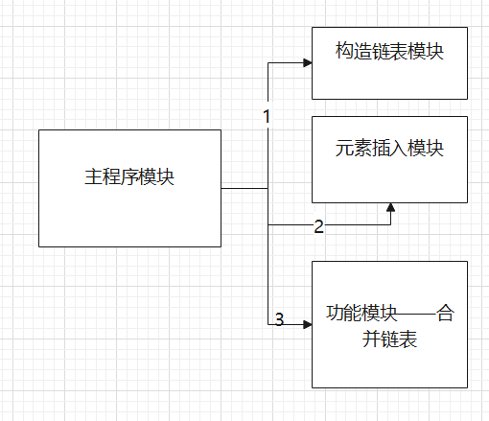：

三 详细设计
伪代码如下：
// 定义数据类型
定义 ShuJuLeiXing 为整数类型

// 定义链表结点
定义 LianBiaoJieDian 为链表结点：
属性：shuZi（整数） // 存储的数据
属性：next（指向下一个结点的指针）

// 定义链表
定义 LianBiao 为链表：
属性：head（指向链表头结点的指针）

// 函数声明
声明 函数 ChuangJianTouJieDianLianBiao() -> 返回链表
声明 函数 chaRu(链表, 数据, 结点) -> 无返回值
声明 函数 PrintLinkedList(链表) -> 无返回值
声明 函数 MergeListsAscending(链表1, 链表2, 链表3) -> 无返回值
1.主程序模块：
主函数:
// 声明三个链表
biao1, biao2, biao3 为链表类型
// 创建三个带头结点的空链表
biao1 = ChuangJianTouJieDianLianBiao()
biao2 = ChuangJianTouJieDianLianBiao()
biao3 = ChuangJianTouJieDianLianBiao()
Length1, Length2, i 为整数
p1, p2 为链表结点指针类型

// 输入链表1的长度
输入 Length1
// 逐个输入链表1的元素并插入链表1
重复 Length1 次:
输入 shuzi
chaRu(biao1, shuzi, p1)
p1 指向下一个结点

// 输入链表2的长度
输入 Length2
// 逐个输入链表2的元素并插入链表2
重复 Length2 次:
输入 shuzi
chaRu(biao2, shuzi, p2)
p2 指向下一个结点

// 合并两个链表，并将结果存储在链表3中
MergeListsAscending(biao1, biao2, biao3)
// 打印合并后的链表3
PrintLinkedList(biao3)
2.元素插入模块
// 插入函数，在指定结点后插入元素
函数 chaRu(链表, 数据, 结点):
// 创建新的链表结点
创建新结点 newJieDian
如果 newJieDian 为空:
输出 "错误！"
否则:
插入元素到新结点
结点的下一个指针指向新结点
3.构造链表模块
// 创建带头结点的空链表
函数 ChuangJianTouJieDianLianBiao():
创建链表 biao
创建头结点 jieDian
如果 biao 或 jieDian 为空:
输出 "内存不足！"
否则:
设置头指针
返回链表 biao

// 打印链表中的元素
函数 PrintLinkedList(链表):
设置当前结点为链表头结点的下一个结点
循环直到当前结点为空:
输出当前结点的数据
移动到下一个结点
输出换行符
4.功能模块——合并
// 合并两个升序链表
函数 MergeListsAscending(链表1, 链表2, 链表3):
pa, pb, pc 为链表结点指针类型
pa 指向链表1的头结点
pb 指向链表2的头结点
将链表3的头指针指向链表1的头节点

循环直到 pa 和 pb 都不为空:
如果 pa 的数据小于等于 pb 的数据:
将 pa 插入到链表3中
pa 指向下一个结点
否则:
将 pb 插入到链表3中
pb 指向下一个结点

如果 pa 不为空:
将剩余的 pa 结点链接到链表3中
否则:
将剩余的 pb 结点链接到链表3中

流程图如下：
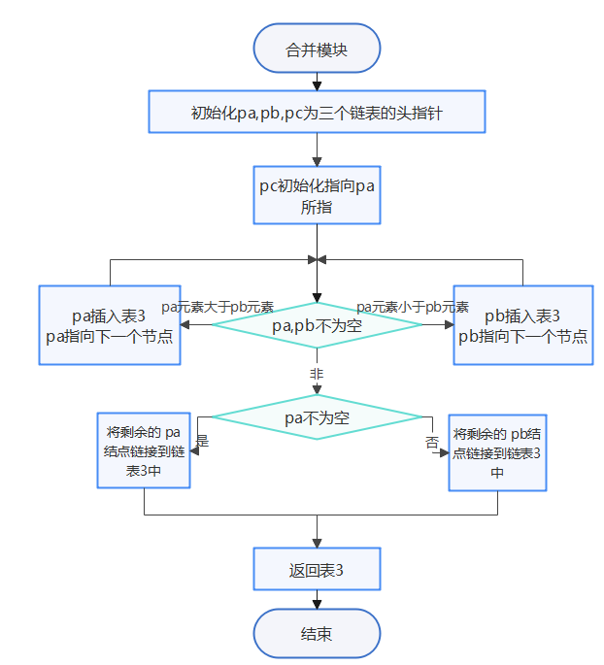
四 使用说明、测试分析及结果
- 说明如何使用你编写的程序；
输入输出均使用标准的scanf()和printf()函数。
使用链表的思路，程序基于C89标准编写
运行环境为Codeblocks

- 测试结果与分析；

测试数据：
- 输入：
3
1 3 7
5
2 4 6 8 10
- 输出：
1
2
3
4
6
7
8
10
输入正常，结果按序排列，结果正常

- 调试过程中遇到的问题是如何解决提以及对设计与实现的回顾讨论和分析
由于代码中的链表使用动态内存分配，经过调试发现程序出现过内存分配不成功的情况，于是我采用了内存分配是否成功的判断语句，若分配失败则终止程序并且输出错误。

- 运行界面
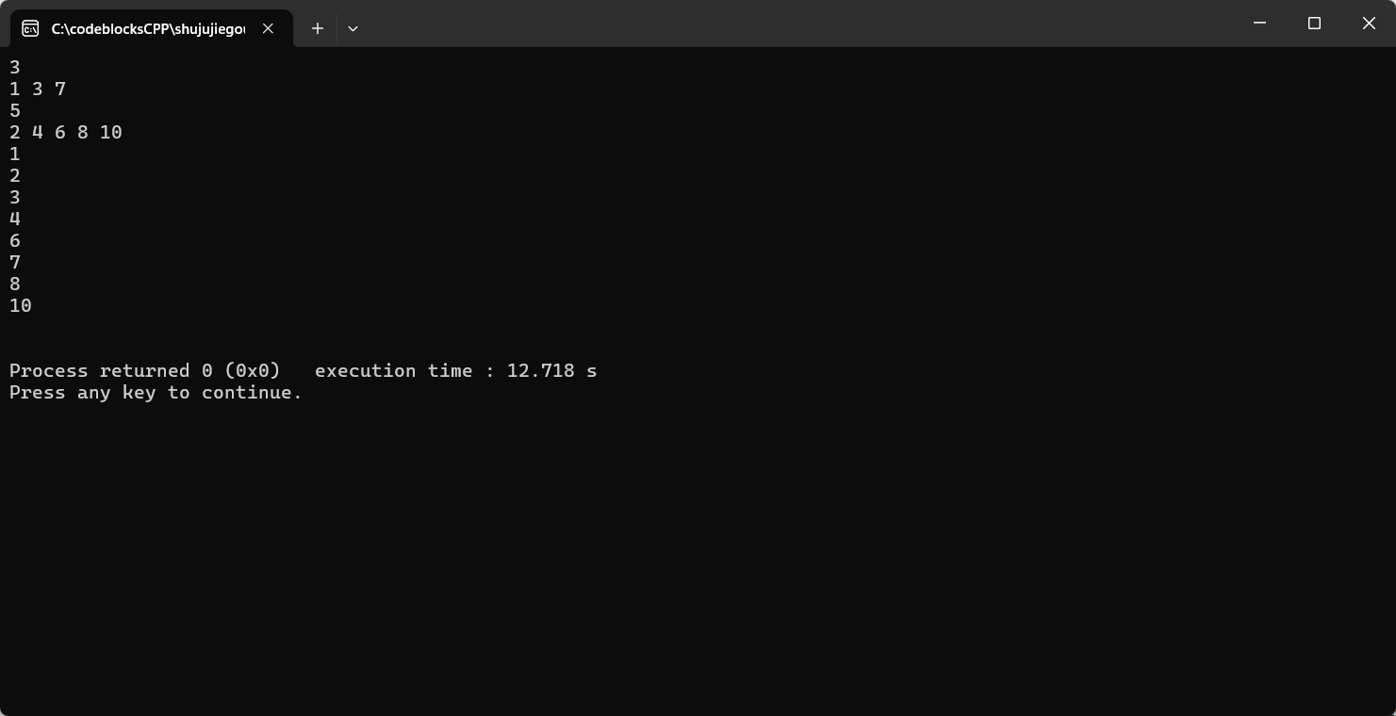
五、实验总结
编程过程中用时60分钟
15分钟在纸上设计
30分钟上机输入和调试
15时间在思考问题
遇到了内存分配不成功导致程序无法运行的难题
加入了判断语句解决了问题
收获：掌握了链表的使用

◎实验题目:
高精度计算 PI 值
◎实验内容：
使用双向链表作存储结构，请根据用户输入的一个整数（该整数表示精确到小数 点后的位数，可能要求精确到小数点后 500 位），高精度计算 PI 值。可以利用反三角 函数幂级展开式来进行计算。
一、需求分析
1. 输入的形式和输入值的范围：
输入的一个正整数 n
2. 输出的形式：
输出 PI 的值，精确到小数点后 n 位，最后输出一个回车

3. 程序所能达到的功能：
输出 PI 的值，精确到小数点后 n 位

输入5
输出 3.14159

二 概要设计
- 基本操作：
// 初始化链表
void init(Node* head, int m)
// 数字乘法
void multiplyNumber(Node* head, int n)
// 数字除法
void divideNumber(Node* head, int n)
// 链表相加
void addNumber(Node* head1, Node* head2)
// 主函数
int main()
2．本程序包含五个模块：
（1）主程序模块；
（2）构造链表模块；
（3）数字除法模块；
（4）数字乘法模块；
（5）链表相加模块；

模块示意图如下
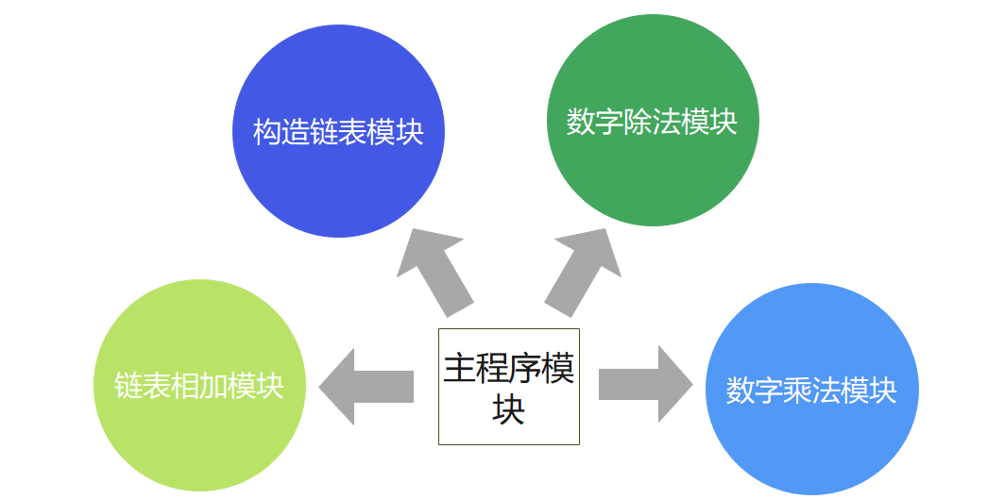
三 详细设计
// 定义节点结构体
结构体 Node:
整数 num // 数字
整数 power // 幂次
节点指针 previous // 前一个节点指针
节点指针 next // 后一个节点指针
1.构造链表模块；
// 初始化链表
函数 初始化(头节点指针 head, 整数 m):
整数 temp_power = m // 记录初始幂次
节点指针 temp_node = head
循环从 m 到 0:
创建新节点 newNode // 分配新节点内存
如果 新节点 存在:
如果 m 等于 temp_power:
newNode 的 num 设为 1 // 最高幂次的数字为1
否则:
newNode 的 num 设为 0
newNode 的 power 设为 m - temp_power // 设置幂次
temp_node 的 next 指向 newNode // 上一个节点指向新节点
newNode 的 previous 指向 temp_node // 新节点指向上一个节点
temp_node 设为 newNode // 更新临时节点为新节点
最后一个节点的 next 设为 head // 最后一个节点指向头节点
头节点的 previous 设为 temp_node // 头节点指向最后一个节点
初始化的效果如下图所示
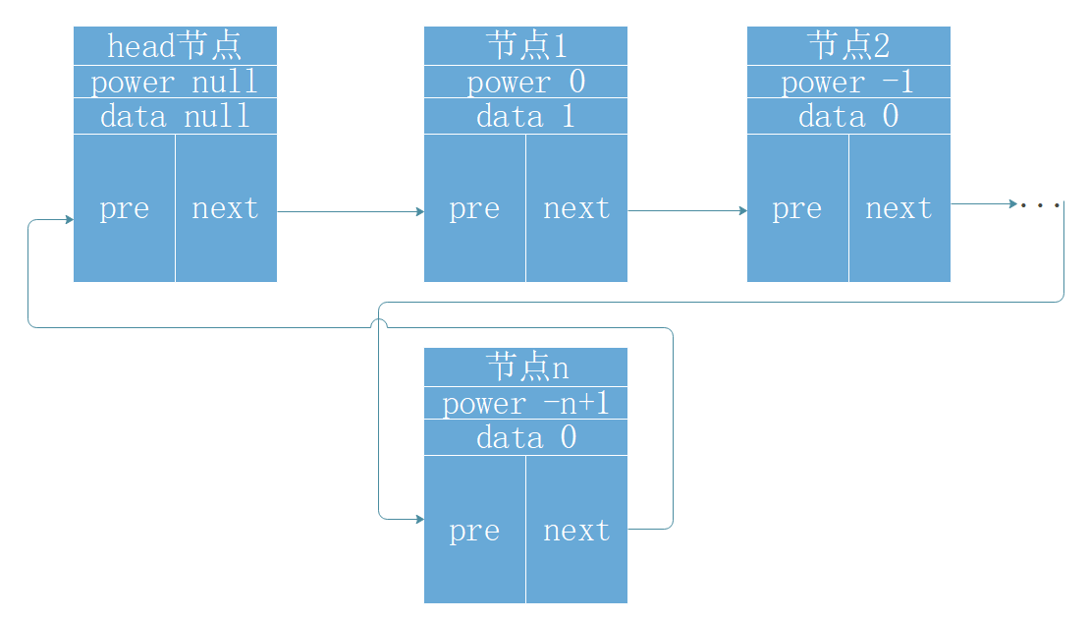
2.数字乘法模块；
// 数字乘法
函数 数字乘法(头节点指针 head, 整数 n):
整数 carry = 0 // 进位
节点指针 currentNode = head 的 previous // 从链表最后一个节点开始
循环直到 currentNode 等于 head:
currentNode 的 num = (currentNode 的 num) * n + carry // 当前节点数字乘以 n 并加上进位
carry = (currentNode 的 num) / 10 // 计算新的进位
currentNode 的 num = (currentNode 的 num) % 10 // 取余作为当前节点的数字
currentNode 设为 currentNode 的 previous // 移动到上一个节点
3.数字除法模块；
// 数字除法
函数 数字除法(头节点指针 head, 整数 n):
整数 remainder = 0 // 余数
节点指针 currentNode = head 的 next // 从链表第一个节点开始
循环直到 currentNode 等于 head:
remainder = (currentNode 的 num) % n // 计算余数
currentNode 的 num = (currentNode 的 num) / n // 更新当前节点的数字为商
(currentNode 的 next 的 num) = (currentNode 的 next 的 num) + 10 * remainder // 更新下一个节点的数字为原来的数字加上余数
currentNode 设为 currentNode 的 next // 移动到下一个节点
4.链表相加模块
// 数字加法
函数 数字加法(头节点指针 head1, 头节点指针 head2):
节点指针 currentNode1 = head1 的 previous // head1 从最后一个节点开始
节点指针 currentNode2 = head2 的 previous // head2 从最后一个节点开始
整数 carry = 0 // 进位
循环直到 currentNode1 等于 head1:
currentNode2 的 num = (currentNode2 的 num) + (currentNode1 的 num) + carry // 当前节点相加并加上进位
carry = (currentNode2 的 num) / 10 // 计算新的进位
currentNode2 的 num = (currentNode2 的 num) % 10 // 取余作为当前节点的数字
currentNode1 设为 currentNode1 的 previous // 移动到上一个节点
currentNode2 设为 currentNode2 的 previous // 移动到上一个节点
5.主程序模块；
// 主函数
函数 主函数():
整数 x
读取 x // 读取输入的数字

// 创建两个头节点
节点指针 head1 = 分配节点内存
节点指针 head2 = 分配节点内存
head1 的 next 和 previous 设为 null // 头节点初始化为空
head2 的 next 和 previous 设为 null // 头节点初始化为空

如果 head1 和 head2 存在:
初始化(head1, 550) // 初始化链表1，幂次为550
初始化(head2, 550) // 初始化链表2，幂次为550
整数 n
循环 n 从 1 到 5000:
整数 temp = 2 * n + 1 // 计算除数
数字除法(head1, temp) // 链表1除以 temp
数字乘法(head1, n) // 链表1乘以 n
数字加法(head1, head2) // 链表1和链表2相加
数字乘法(head2, 2) // 链表2乘以2
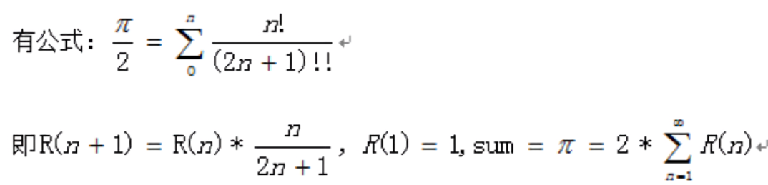
输出 "3." // 输出小数点前的数字
节点指针 currentNode = head2 的 next
循环直到 x 等于 0:
currentNode 设为 currentNode 的 next
输出 currentNode 的 num // 输出小数点后的数字

返回 0
四 使用说明、测试分析及结果
- 说明如何使用你编写的程序；
1.输入输出均使用标准的scanf()和printf()函数。
2.使用链表的思路，程序基于C89标准编写
3.运行环境为Codeblocks

- 测试结果与分析；
输入5
输出 3.14159
输入输出均正常
- 调试过程中遇到的问题是如何解决提以及对设计与实现的回顾讨论和分析
经调试发现结构体中的power赋值不合理，改变了赋值逻辑语句后得出结果：头指针power为空，第一个节点power为0，代表了整数位，第二个节点power为-1，依次递减。
- 运行界面
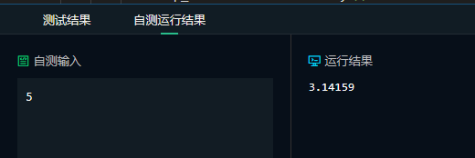
五、实验总结
编程过程中用时1200分钟
20分钟在纸上设计
50分钟上机输入和调试
50时间在思考问题
遇到了链表逻辑语句错误等问题
经调试发现并且解决了问题
收获：掌握了双向链表的基本使用方法，掌握了大数的四则运算方法，掌握了数学表达式的程序转换

教师评语：

实验成绩：
指导教师签名：
批阅日期：

